Druk nr 261 – PROJEKT –

UCHWAŁA NR XXIV/ /2017
RADY GMINY BANIE
z dnia 15 listopada 2017 r.

w sprawie przeznaczenia nieruchomości do sprzedaży.

Na podstawie art. 18 ust. 2 pkt 9 lit. a ustawy z dnia 8 marca 1990 r. o samorządzie gminnym (Dz. U. z 2017 r. poz. 1785) Rada Gminy Banie uchwala, co następuje:

§ 1. Wyraża się zgodę na sprzedaż nieruchomości niezabudowanej położonej w Baniach, oznaczonej nr działki gruntu 635 obręb Banie 2 o powierzchni 0,2022 ha i objętej księgą wieczystą nr SZ1Y/00028592/4.

§ 2. Wykonanie uchwały powierza się Wójtowi Gminy Banie.

§ 3. Uchwała wchodzi w życie z dniem podjęcia.

Uzasadnienie

Wymieniona w § 1 projektu uchwały nieruchomość położona jest między ul. Polną a Myśliborską w Baniach. Działka nie jest objęta planem zagospodarowania przestrzennego, zaś w studium uwarunkowań i kierunków zagospodarowania przestrzennego gminy ujęta jest w strefie rozwoju funkcji osadniczych mieszkaniowo - usługowych. Działka nie posiada dostępu do drogi publicznej.
Ostatnio odnotowano zainteresowanie jej nabyciem przez właścicieli sąsiednich nieruchomości. Jej sprzedaż pozwoli uzyskać dodatkowe wpływy do budżetu gminy, które umożliwią częściowe pokrycie niezbędnych wydatków.
Wobec powyższego przeznaczenie jej do zbycia znajduje swoje uzasadnienie.

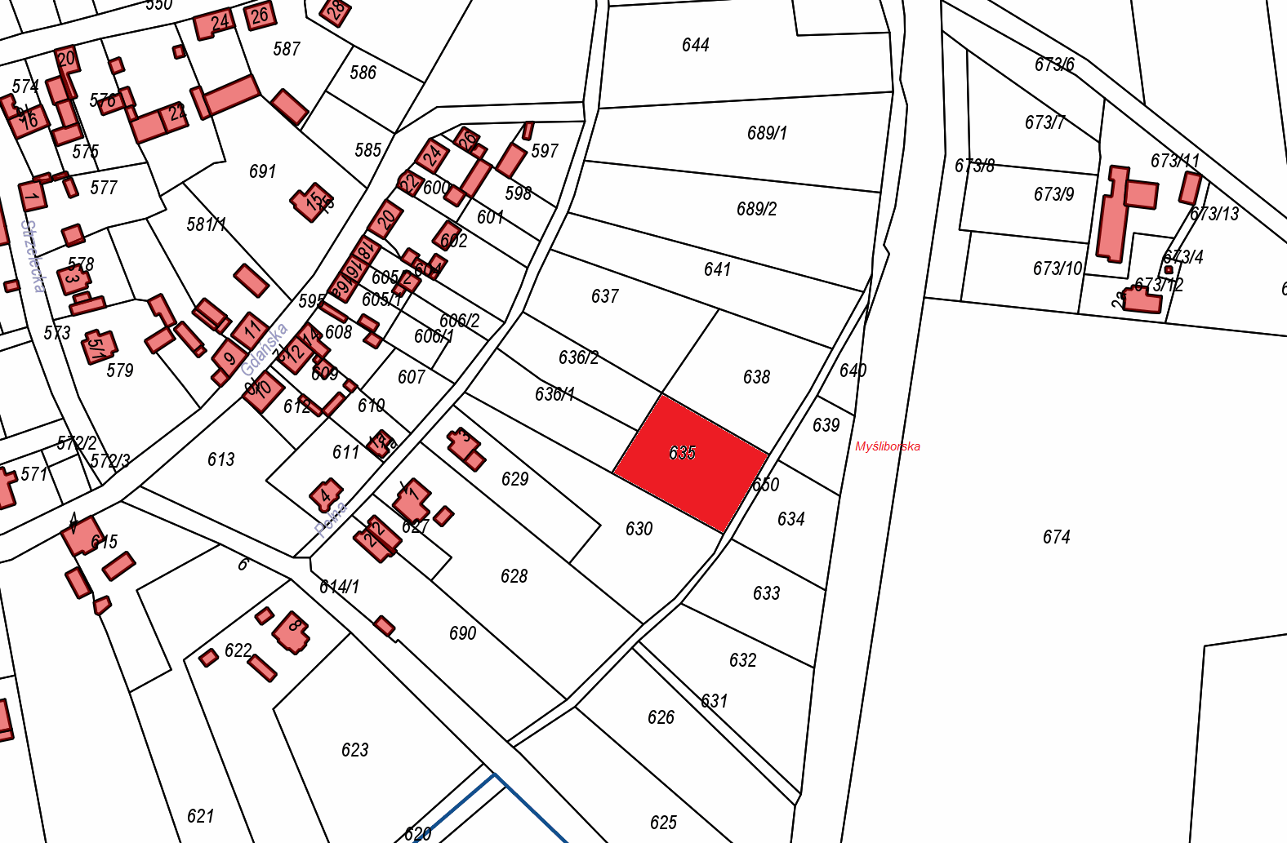

obręb Banie 2, działka nr 635

